

**QUALIDADE DE SOFTWARE**

João Vitor Ribeiro Bastos

Análise de Qualidade

Salvador

2021

# RESUMO

Relatório de teclado mecânico da marca Corsair. Faz parte de conjunto de trabalho e lazer, apresentando um toque sensível e necessitando pouca força para pressionar teclas, além de possuir um ruído quase nulo ao teclar.

# SUMÁRIO

1. RESUMO 2

2. SUMÁRIO 3

3. INTRODUÇÃO 4

4. O PROJETO 5

4.1 Detalhes do produto ou serviço 5

4.2 Tabela de Análise 5

4.3 Relatório 6

4.4 Evidências 7

4.5 Onde encontrar 8

5. CONCLUSÃO 8

6. REFERÊNCIAS BIBLIOGRÁFICAS 8

# INTRODUÇÃO

Nesse projeto iremos realizar um relatório de um teclado mecânico como parte da formação em Engenheiro de Qualidade de Software. O relatório irá tentará cobrir a maior parte da usabilidade, design, acabamento, entre outros.

O projeto tem como intenção maior, entender a maneira que funciona um modelo de Análise de Qualidade e através da prática construir uma melhor documentação referente a um produto ou processo, se utilizando ao máximo do senso de crítico e buscando através da documentação, antecipar problemas e evidenciar as qualidades e percepções profissionais. Podendo assim prover uma melhoria e evitar possíveis problemas em sua implantação, manutenção e futuras alterações.

# O PROJETO

Avaliação de teclado mecânico da marca Corsair modelo K95 RGB Platinum.

O K95 Platinum possui como grande diferencial as teclas mecânicas de modelo cherry MX, que são bastante sensíveis ao toque, o que é muito efetivo para quem digita com precisão e para jogos pela sua grande responsividade. O teclado também é 100% anti-ghosting, ou seja, você pode pressionar mais de uma tecla por vez que o comando será registrado sem problema algum. Ainda falando de teclas, o produto possui 6 teclas para macros, que são utilizáveis tanto em jogos, quanto em outras rotinas de lazer ou trabalho. Além disso, o teclado possui também uma porta USB modelo pass-through, aumentando a quantidade de conexões USB que seu notebook ou desktop possua. Atrelado a isso o teclado também possui controle multimídia e de volume bem como um botão para alterar perfis predefinidos de configuração do teclado. Além dessas características técnicas, o teclado também possui uma boa resistência, pois é montado em uma carcaça de alumínio escovado anodizado, trazendo também um descanso para o pulso, de plástico rígido, mas de toque macio. E como não poderia deixar faltar, ele também possui teclas RGB, além de RGB também na borda superior e logo, sendo todos eles customizáveis.

## Detalhes do produto ou serviço

|  |  |
| --- | --- |
| **Nome do produto ou serviço:** | Corsair K95 RGB Platinum |
| **Fabricante:** | Corsair |
| **Tempo de uso:** | 1 ano e meio |
| **Outros detalhes relevantes sobre o produto:** | Software dedicado para customização do produto |

## Tabela de Análise

|  |  |  |
| --- | --- | --- |
| **Característica** | **Sua percepção** | **Referência da evidência [caso tenha]** |
| **Usabilidade:** | Usabilidade ótima, teclas macias e responsivas, além de ser super silencioso. | Ex. Imagem 5: descrição da imagem |
| **Matéria prima:** | O teclado possui carcaça de alumínio escovado anodizado e teclas rígidas de plástico, além de emborrachado plástico no descanso de puslo |  |
| **Performance:** | A performance é ótima, sem duplos cliques e altamente responsivo, sem precisar de grande esforço para pressionar as teclas, é ótimo para longas horas digitando ou jogando. |  |
| **Design:** | O teclado possui um design padrão, com alguns adendos nas bordas, como as teclas macro na esquerda, e no canto superior esquerdo e direito contando com os controladores de perfis, iluminação e trava do Windows, e os controles de volume e multimídia respectivamente. O que acaba dando uma gama de possibilidades para acessar funções diretamente no teclado. | Ex. Imagem 1 |

## Relatório

Utilizando a tabela acima, faça um relatório com suas palavras descrevendo:

* Corsair K95 RGB Platinum
* Diariamente
* Apenas eu
* Item que vale a pena se você faz uso diário e constante de teclado, seja para lazer, seja para estudos ou trabalho

## Evidências

Acrescente prova visuais do seu item de análise e detalhes demonstrando o que foi analisado, como por exemplo, o tipo de material. A evidência pode ser um print ou foto. Coloque a descrição da imagem.   
Preserve as informações pessoais caso apareça na imagem. Corte ou pinte as informações como endereço, nome completo, telefone, e-mail, etc.

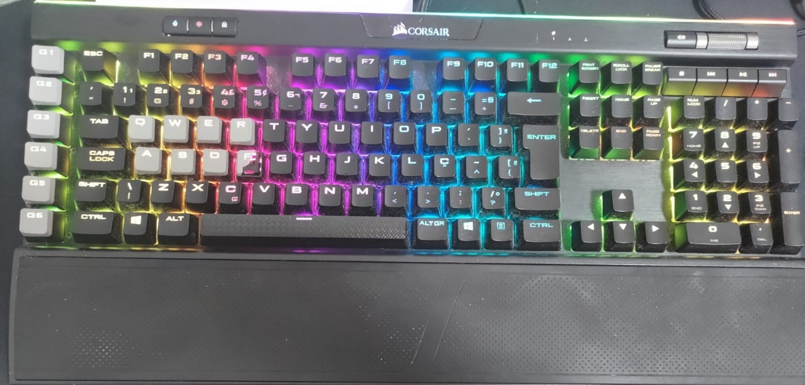  
Foto 1: Imagem completa do teclado

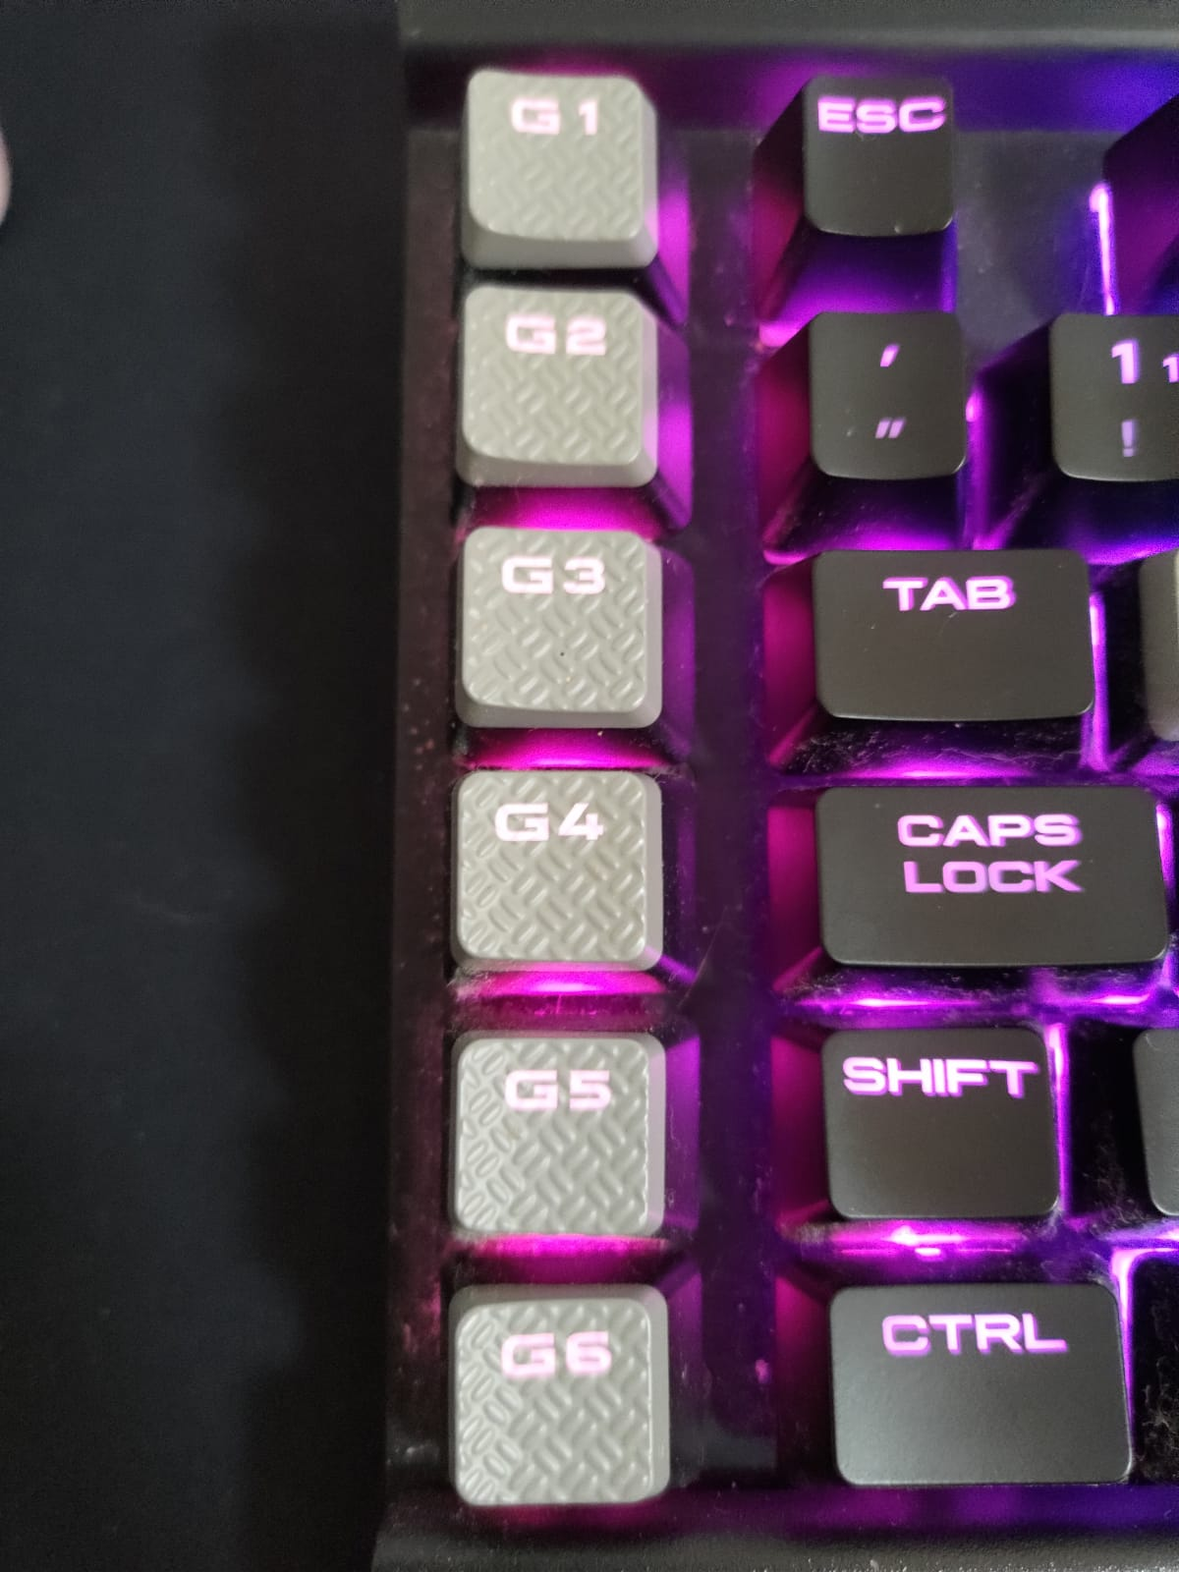

Foto 2: imagem com foco nas teclas para macro

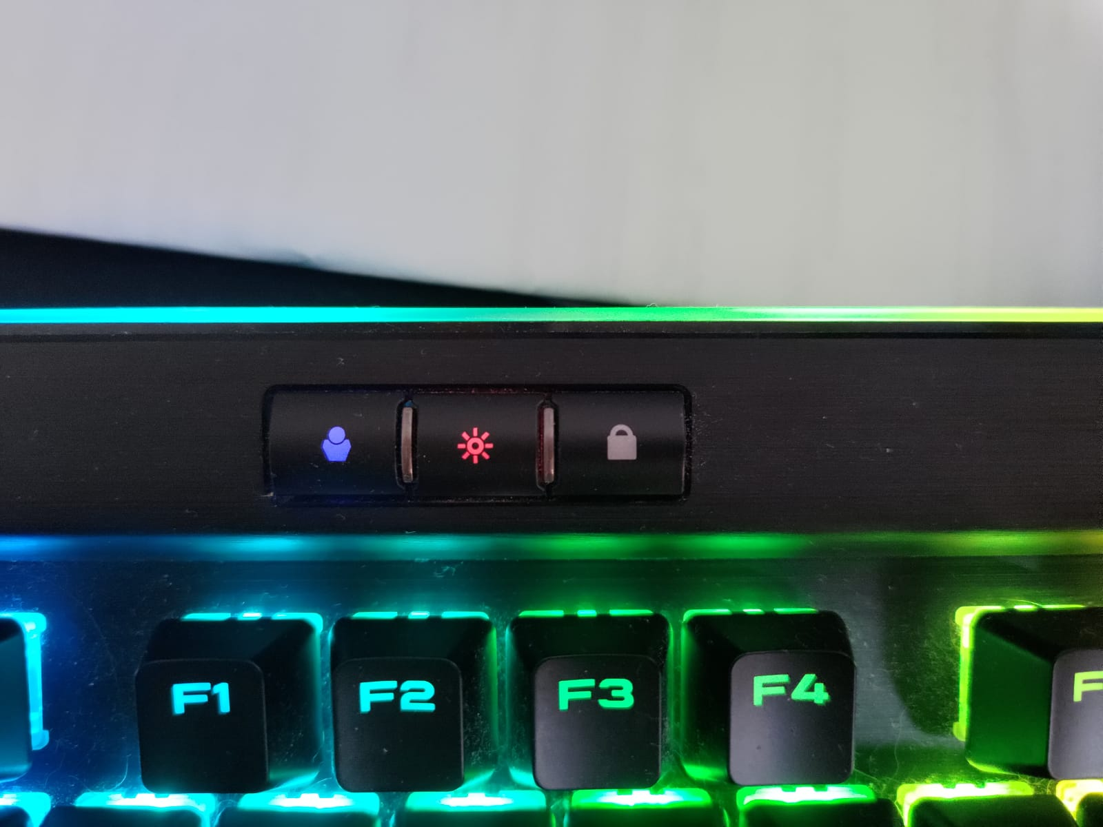

Foto 3: imagem com foco nas teclas de configurações de usuário e cores pré-definidas e travar botões do Windows

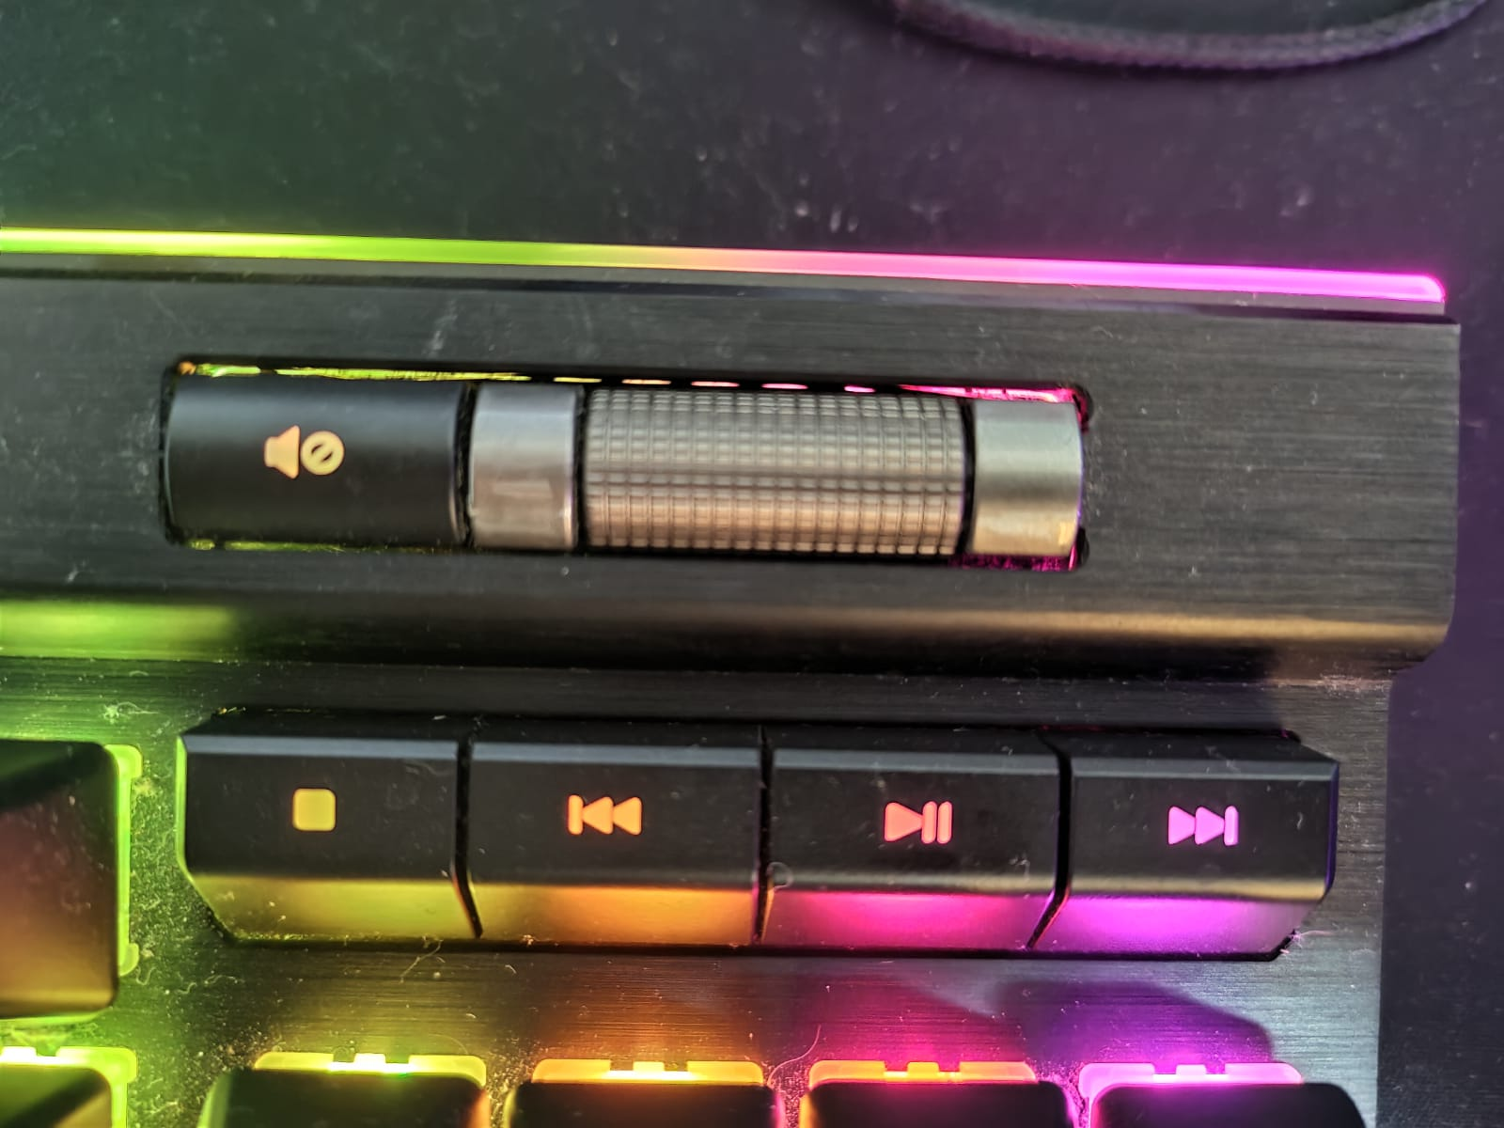

Foto 4: imagem com foco nas teclas de controle de volume e multimídia

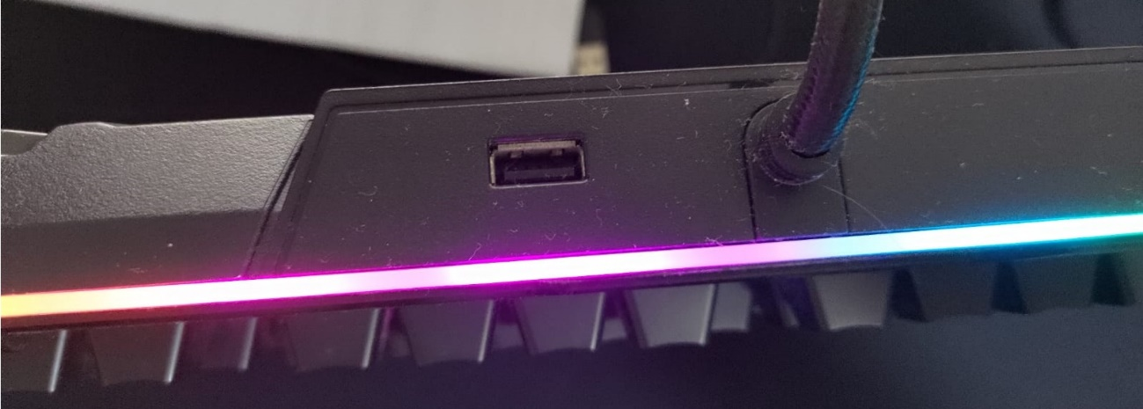

Foto 5: imagem com foco na entrada USB extra que o teclado possui

## Onde encontrar

O produto é encontrado em diversas e-commerces de tecnologia e games (https://www.pichau.com.br/teclado-mecanico-corsair-k95-rgb-platinum-xt-switch-cherry-mx-speed-us-ch-9127414-na), bem como lojas físicas especializadas no mundo da tecnologia.

# CONCLUSÃO

Após realizar a atividade, percebi como podemos aprender mais e entender melhor o funcionamento, qualidades e capacidades daquilo que nos propomos a pesquisar. Isso pode ser reproduzido também na área de tecnologia através de uma descrição mais minuciosa da documentação de regra negócio por exemplo, ou até mesmo ao escrever um cenário de teste ou um passo a passo de report de bug.

# REFERÊNCIAS BIBLIOGRÁFICAS

Corsair: https://www.corsair.com/pt/pt/k95rgbplatinum